Здравствуйте, уважаемые обучающиеся. Мы переходим к изучению следующей темы с применением дистанционных технологий. Изучив материал лекции, вам необходимо:
- Составить краткий конспект лекции
- Выполнить домашнее задание.
Краткий конспект лекции, домашнее задание переслать мастеру производственного обучения Кузнецовой Полине Ивановне на электронный адрес polinacuznezova@mail.ru в формате PDF

Дистанционный урок МДК 01.01
№2 – 1 час группа №14
(согласно КТП на 1,2 полугодие 2019-2020г)
Тема: «Детали и механизмы швейных машин»
Для соединения деталей одежды используют прямострочные машины челночного типа, которые называют универсальными. На примере машины1022-М класса мы изучим строение машины и ее рабочие органы.

1. Технические характеристики швейной машины 1022 класса
Эта швейная машина предназначена для пошива изделий из тканей бельевой, костюмной и пальтовой группы из натуральных и искусственных волокон двухниточным челночным стежком.
Число стежков в минуту - до 4000.
Длина стежка - до 4,5 мм.
Подъем нажимной лапки, не менее 8 мм.
Наибольшая толщина сшиваемых материалов - не более 5 мм.
Применяемые иглы: тип 3-И, № 90, 100, 110, 120,130 ГОСТ 7322-55.
Применяемые нитки: хлопчатобумажные матовые в шесть сложений № 30-80 . ГОСТ 6309-73; шелковые № 65 ГОСТ 6797-70.
Габаритные размеры платформы, мм: длина - 476, ширина - 178, длина - 520, ширина - 210, высота 360.
Габаритные размеры стола, мм: длина - 1060, ширина - 650, высота - 800-880.
Вылет рукава, мм - 260
Электродвигатель: мощность, кВт - не более 0,25.
Масса головки, кг - не более 27.
Масса машины, кг - не более 95.

2. Основные детали и узлы швейной машины 1022 класса
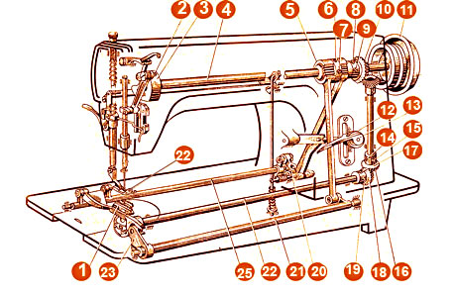
Швейная машина 1022 класса комплектуется промышленным столом, на котором установлены механизмы включения привода и управления лапкой: кнопочный переключатель; электропривод; педаль включения фрикциона; коленный рычаг подъема нажимной лапки. На столе также находятся: стойка для катушек; поддон с маслосборником; ящик для инструмента и принадлежностей.
Двигатель ткани 1 может подавать материал в прямом и обратном направлениях. Изменение подачи на обратный ход производится рычагом 13.
Главный вал 4 машины смонтирован в рукаве на подшипниках скольжения. На его переднем конце установлен кривошип 3, с механизмом нитепритягивателя и игловодителя.
На заднем краю вала находится маховик 11, эксцентрик с шатунами 5 и шестерня, передающая движение вертикальному валу, который посредством конической зубчатой пары 16 и 18 передает вращение челноку.
Эксцентрик, вращающийся на главном валу 4 посредством шатунов, соединенных с валами 21 и 25, передает движение механизму двигателя ткани.
Прижим материала к игольной пластинке производится нажимной лапкой 24. Подъем нажимной лапки может производиться вручную или коленным рычагом (коленоподьемник).
Для образования челночного стежка в машине применяются следующие рабочие органы: игла, нитепритягиватель, челнок, рейка , лапка.
Игла - прокалывает материал, проводит через него нитку и при подъёме на 1,5-2 мм образует петлю-напуск.
Нитепритягиватель – подаёт нитку игле, челноку, затягивает стежок.
Челнок – захватывает петлю иглы, расширяет её и обводит вокруг шпуледержателя.
Рейка – перемещает материал на величину стежка.
Лапка – прижимает материал к игольной пластине, способствуя перемещению материала

Правила работы на швейной машине 1022-М класса.
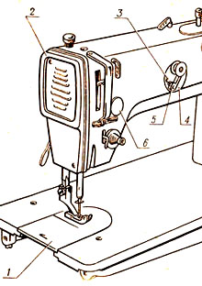
Маховик машины вращайте только в одну сторону - на себя.
Не допускайте работу машины при опущенной нажимной лапке, если под нее не подложена ткань.
Не тяните ткань во время шитья, чтобы избежать изгибания и поломки иглы.
Не допускайте работу машины при снятой фронтовой крышке 2 и ограждениях ремня и нитепритягивателя.
Не допускайте работу машины, если шпулечный колпачок полностью не зафиксирован защелкой.
Не нажимайте коленный рычаг при шитье.
Удаляйте очесы и другие загрязнения, скапливающиеся на челночном устройстве, под игольной пластиной и между зубцами двигателя ткани.
Регулярно добавляйте масло в резервуар до риски указателя уровня масла. Для смазки применяется масло И-12А ГОСТ 20799-75. Закончив работу, не забывайте поднять фитили из картера.
Подбирайте иглы соответственно ниткам.
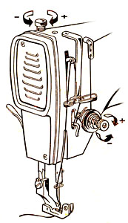

Домашнее задание: 1. Написать конспект лекции;
2.Ссылка на учебник в интернете: http://padabum.net/d.php?id=108206
3.Составить кроссворд из слов включающих название органов и узлов швейной машины 1022-м класса;

